2016年口腔执业医师《口腔解剖生理学》考试大纲
单元 | 细目 | 要点
一、牙体解剖生理 | 1.牙的演化 | 各类动物牙的演化特点
一、牙体解剖生理 | 2.牙体解剖的一般概念 | （1）牙的组成、分类及功能
一、牙体解剖生理 | 2.牙体解剖的一般概念 | （2）牙位记录方法
一、牙体解剖生理 | 2.牙体解剖的一般概念 | （3）牙的萌出及乳恒牙更替
一、牙体解剖生理 | 2.牙体解剖的一般概念 | （4）牙体解剖的应用名词及解剖标志
一、牙体解剖生理 | 3.牙体外形及生理意义 | （1）恒牙外形及临床应用解剖
一、牙体解剖生理 | 3.牙体外形及生理意义 | （2）乳牙外形及临床应用解剖
一、牙体解剖生理 | 3.牙体外形及生理意义 | （3）乳牙与恒牙的鉴别
一、牙体解剖生理 | 3.牙体外形及生理意义 | （4）牙体形态的生理意义
一、牙体解剖生理 | 4.髓腔形态及应用解剖 | （1）髓腔各部名称
一、牙体解剖生理 | 4.髓腔形态及应用解剖 | （2）髓腔增龄性变化、病理变化及临床意义
一、牙体解剖生理 | 4.髓腔形态及应用解剖 | （3）恒牙髓腔的特点及临床意义
一、牙体解剖生理 | 4.髓腔形态及应用解剖 | （4）乳牙髓腔的特点及临床意义
二、（牙合）与颌位 | 1.（牙合）的生长发育 | （1）建（牙合）的动力平衡及影响因素
二、（牙合）与颌位 | 1.（牙合）的生长发育 | （2）（牙合）的发育阶段及影响因素
二、（牙合）与颌位 | 2.牙列 | （1）牙列分类
二、（牙合）与颌位 | 2.牙列 | （2）牙排列特点及生理意义
二、（牙合）与颌位 | 2.牙列 | （3）（牙合）曲线
二、（牙合）与颌位 | 3.（牙合） | （1）牙尖交错（牙合）及其特征
二、（牙合）与颌位 | 3.（牙合） | （2）前伸（牙合）和侧（牙合）的特征
二、（牙合）与颌位 | 3.（牙合） | （3）（牙合）的分类及临床意义
二、（牙合）与颌位 | 3.（牙合） | （4）面部结构的关系
二、（牙合）与颌位 | 4.颌位 | （1）牙尖交错位
二、（牙合）与颌位 | 4.颌位 | （2）正中关系与后退接触位
二、（牙合）与颌位 | 4.颌位 | （3）下颌姿势位
二、（牙合）与颌位 | 4.颌位 | （4）三种基本颌位的关系
二、（牙合）与颌位 | 4.颌位 | （5）前伸（牙合）颌位和侧（牙合）颌位的特征
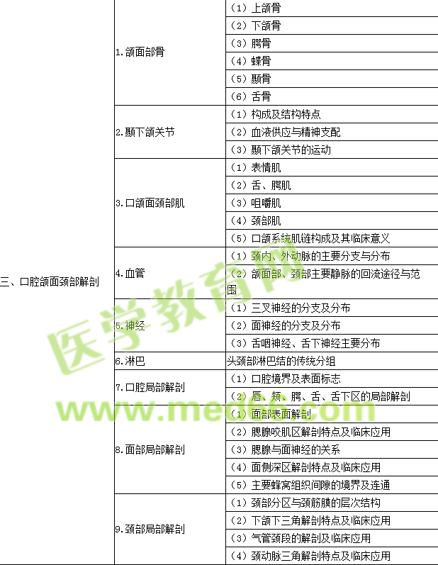
四、口腔生理功能 | 1.下颌运动 | （1）下颌运动的形式、范围及意义
四、口腔生理功能 | 1.下颌运动 | （2）下颌运动的制约因素
四、口腔生理功能 | 1.下颌运动 | （3）下颌运动的记录方法
四、口腔生理功能 | 2.咀嚼运动 | （1）咀嚼运动的过程和类型
四、口腔生理功能 | 2.咀嚼运动 | （2）咀嚼周期及咀嚼效率
四、口腔生理功能 | 2.咀嚼运动 | （3）咀嚼运动的生物力和肌肉活动
四、口腔生理功能 | 2.咀嚼运动 | （4）咀嚼时牙的动度与磨耗
四、口腔生理功能 | 2.咀嚼运动 | （5）唇、舌、颊、腭在咀嚼运动中的作用
四、口腔生理功能 | 2.咀嚼运动 | （6）咀嚼的作用与影响
四、口腔生理功能 | 3.吞咽、呼吸及言语 | （1）吞咽的过程
四、口腔生理功能 | 3.吞咽、呼吸及言语 | （2）吞咽对（牙合）、颌、面生长发育的影响
四、口腔生理功能 | 3.吞咽、呼吸及言语 | （3）呼吸与咀嚼、吞咽的关系
四、口腔生理功能 | 3.吞咽、呼吸及言语 | （4）呼吸方式与颅、面、颌、（牙合）的发育
四、口腔生理功能 | 3.吞咽、呼吸及言语 | （5）言语和发音不清
四、口腔生理功能 | 4.唾液的分泌和功能 | （1）唾液的性质和成分
四、口腔生理功能 | 4.唾液的分泌和功能 | （2）唾液的分泌和调节
四、口腔生理功能 | 4.唾液的分泌和功能 | （3）唾液的作用
四、口腔生理功能 | 5.口腔感觉 | （1）口腔颌面部痛觉
四、口腔生理功能 | 5.口腔感觉 | （2）口腔黏膜温度觉、触觉及压觉
四、口腔生理功能 | 5.口腔感觉 | （3）牙周本体觉
四、口腔生理功能 | 5.口腔感觉 | （4）味觉

